



Projet de semestre 6

Filière télécommunications, orientation internet et communication

**Medical Machine Learning**

Cahier des charges

Version 2.0

**Rédigé par**

Patrick Audriaz

**Superviseurs**

Andreas Fischer, Nicolas Schroeter

**Mandant**

Jérôme Clément (e-sculape)

Fribourg, 6 mars 2019

Copyright © 2019 Patrick Audriaz

Haute école d'ingénierie et d'architecture Fribourg

LaTeX-template-for-Word by sebnil on GitHub

# Document

## Métadonnées

**Auteur** : Patrick Audriaz

**Superviseurs :** Andreas Fischer**,** Nicolas Schroeter

**Mandant :** Jérôme Clément (e-sculape)

**Date** **d'édition** : 6 mars 2019

**Version** : 2.0

## Organisation des documents

Tous les fichiers du projet sont déposés sur le dépôt Git disponible à l’adresse suivante :

<https://gitlab.forge.hefr.ch/patrick.audriaz/ps6-audriaz>

## Table des versions

|  |  |  |
| --- | --- | --- |
| Version | Date | Remarque |
| 1.0 | 25.2.2019 | Introduction, cahier des charges et planning |
| 2.0 | 6.3.2019 | Version finale |

**Table des matières**

1 Document 3

1.1 Métadonnées 3

1.2 Organisation des documents 3

1.3 Table des versions 3

2 Introduction 5

2.1 Présentation personnelle 5

2.2 Contexte 5

2.3 Problématique 5

2.4 Objectif du projet 6

2.5 Contraintes 6

2.6 Plan 6

3 Activités 7

3.1 Activités principales 7

3.2 Activités optionnelles 8

4 Planning 9

# Introduction

## Présentation personnelle

Moi, Patrick Audriaz, me suis vu attribuer un projet pour mon sixième semestre en filière télécommunication, orientation internet et communication, à l’école d’ingénierie et d’architecture de Fribourg. Il vise à développer plusieurs compétences, dont la gestion de projet, les présentations orales et la rédaction de rapport. Un projet concret sera donc réalisé au cours de ce semestre par mes soins avec l’assistance et la supervision de deux professeurs responsables : Monsieur Andreas Fischer et Monsieur Nicolas Schroeter.

## Contexte

La solution qui sera créée a pour but de venir, à terme, se greffer sur une application existante développée par l'entreprise d'informatique médicale "e-sculape[1]" situé à Granges-Paccot (Fribourg) en WinDev[2]. Elle supporte déjà un système de classement au moyen de codes QR associées à un type de document et des informations liées à celui-ci (nom du médecin, du patient…) et un système de reconnaissance optique de caractères (OCR). Le processus actuel d'apposition des codes QR est manuel (collage d'autocollants), le but est donc d'autonomiser cette partie.

Cette solution devra permettre aux cabinets médicaux de faciliter leur travail de numérisation afin de respecter les objectifs eHealth[3] (Stratégie Cybersanté Suisse 2.0) de la Confédération Suisse, dont notamment, la diffusion du dossier électronique du patient.

## Problématique

Le processus actuel utilisé par l'entreprise e-sculape pour scanner et classer les documents médicaux est très chronophage car, comme indiqué dans le chapitre **2.3** ci-dessus, il requiert la main de l'homme afin de fonctionner (apposition de codes QR).

## Objectif du projet

Il faut fournir à e-sculape un système de reconnaissance de documents médicaux préalablement scannés. Il faut reconnaitre de manière autonome le type du document scanné, les rassembler et extraire les informations qui y sont liées : le nom du patient, sa date de naissance et le nom du médecin.

E-sculape demande également une étude de marché, de concurrence et de modèles économique afin de rendre le produit commercialisable.

## Contraintes

En travaillant avec des documents médicaux de patients, la question de la confidentialité est très importante afin de garantir le secret médical. Nous utiliserons donc pour ce projet uniquement des documents de patients décédés et anonymisés.

## Plan

Ce rapport a pour but de refléter les étapes de réflexion ainsi que de documenter le travail effectué au cours du semestre et mettre en avant les résultats obtenus. Le document sera structuré ainsi :

Après la rédaction d'un cahier des charges afin de mettre en évidence les aspects sur lesquels mon projet de semestre va se focaliser, un planning sera réalisé afin de garantir une planification optimale du temps imparti. Une fois ceci validé par l'école, une analyse économique détaillée sera faite afin de mieux visualiser la place de ce projet dans le monde réel. Une analyse technologique sera également réalisée sur les différentes technologies qui seront employées. Ces analyses nous permettrons d'enchainer sur une partie conception en ayant toutes les clés en main pour réaliser un travail cohérent, réaliste, conforme au cahier des charges et servant de base pour la suite du projet. Le travail se terminera sur la réalisation de la solution ainsi que son test pour en valider la précision.

# Activités

## Activités principales

1. **Analyse économique**
   1. Analyse du marché pour comprendre les enjeux de la stratégie eHealth
   2. Analyse de la concurrence pour mettre en évidence des alternatives
   3. Etude de modèles économique afin de rendre le produit commercialisable

**🡪 Livrable :** Analyse permettant au mandant de positionner son produit sur le marché et d'en évaluer le potentiel.

1. **Analyse du projet existant**
   1. Compréhension du fonctionnement générale de la méthode de scanning déjà développée
   2. Analyse des documents données en input (qualité et quantité)
   3. Définition d'un formatage des données en output

**🡪 Livrable :** Analyse succincte du projet existant afin de soutenir l'analyse technologique et orienter les choix.

1. **Analyse technologique**
   1. Recherche et réflexion sur les différentes moyens d'arriver à l'objectif de manière optimale
   2. Description et documentation de ces moyens afin d'en choisir un adapté au projet
      * Machine Learning ?
      * String Matching ?
      * Autre... ?

**🡪 Livrable :** Choix de technologie permettant de répondre à l'objectif du projet

1. **Conception et réalisation d'une solution pour reconnaitre de manière autonome le type d'un document médical scanné ainsi que les informations qui y sont liées**
   1. Modélisation de la solution
   2. Programmation de l'algorithme
   3. Tests et évaluation du fonctionnement et de la précision de la solution

**🡪 Livrable :** Algorithme répondant à l'objectif.

## Activités optionnelles

1. **Intégration de la solution dans l'application déjà développée**
   1. Connexion et intégration à l'application WinDev existante (output en CDACH)
   2. Connexion à la base de données HFSQL

**🡪 Livrable :** Une application intégrant de manière harmonieuse notre solution et étant prêt à être commercialisée.

# Planning

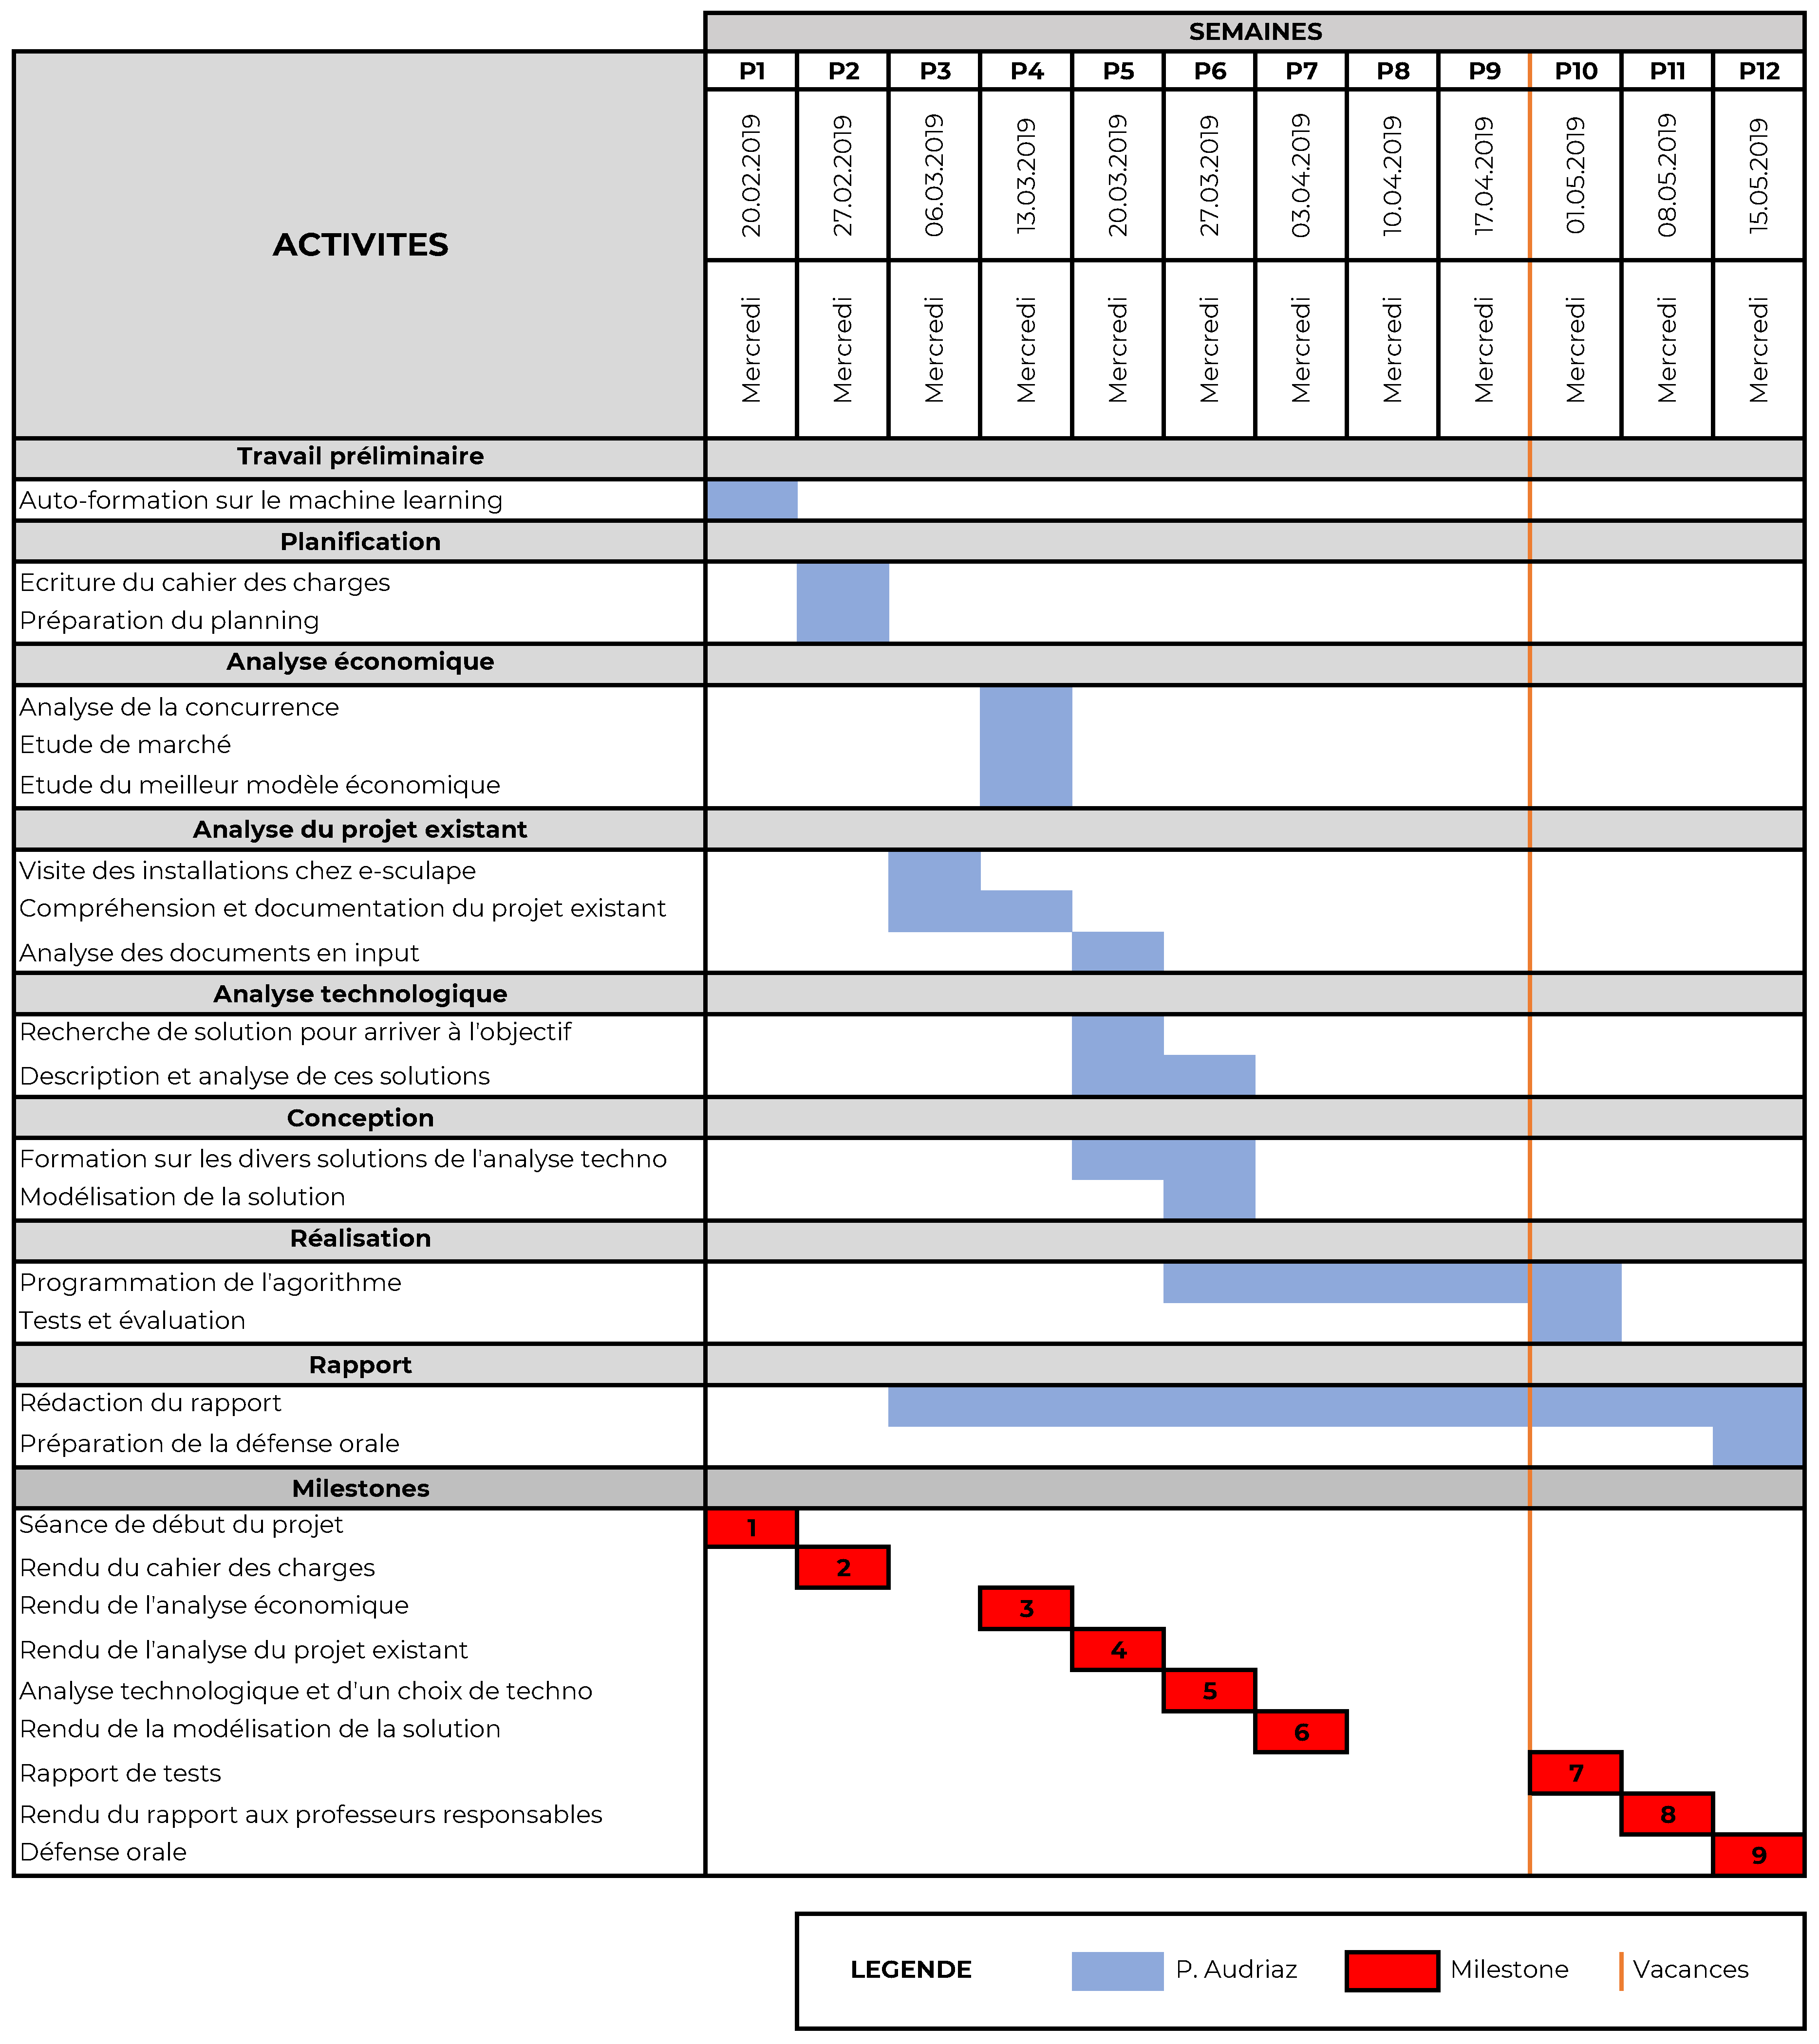

Figure 4.1 - Planning

1. <https://www.e-sculape.ch/fr>
2. <https://www.pcsoft.fr/windev/index.html>
3. https://www.e-health-suisse.ch/fr/page-daccueil.html